Корпорация «Парус»
Автоматическое заполнение состава стажа Выслуга у сотрудника – Дополнительная информация
в ПП «ПАРУС-Бюджет 8»

Доступна пользовательская процедура, которая массово проставляет/меняет данные в составе стажа «Выслуга» у сотрудника – в параметре «Дополнительная информация».
Процедура запускается из раздела Учет / Сотрудники по отмеченным записям. По каждой отмеченной записи анализируются данные в спецификации Анкета / Стажи, вид стажа – «Выслуга».
Параметры процедуры:

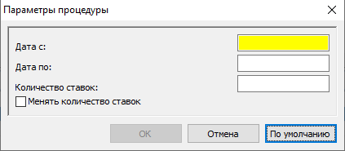
Дата с / по – период действия стажа.
Количество ставок – количество ставок, формат поля – число (.. будут подставлены автоматически).
Менять количество ставок – если на периоде действия «Дата с/по» будет найдена запись стажа «Выслуга» и в составе стажа параметр «Дополнительная информация» - заполнен, то при выставленном чекере – данные будут изменены, если чекер не будет нажат – то данные меняться не будут.

